Перечень транспортных средств, признанных брошенными, разукомплектованными, бесхозяйными
дата обследования ТС | адрес | марка, модель,  Г.Р.З., цвет | сроки перемещения ТС | фотоматериалы
26.11.2024 | г. Воронеж,  ул. 9 Января, 63 | ВИС 234500-30  Х879СК36  белый | 1. добровольное перемещение ТС –  до 10.12.2024  2. принудительное перемещение ТС в соответствии с п. 4.1 Положения | 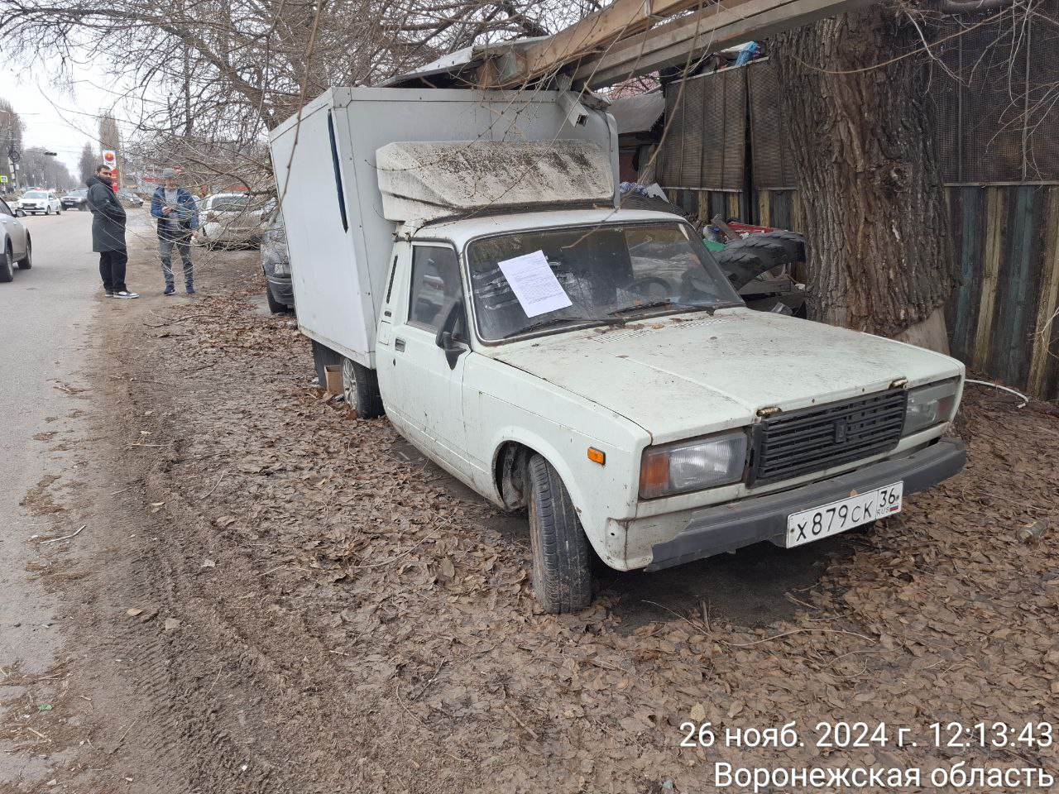 | 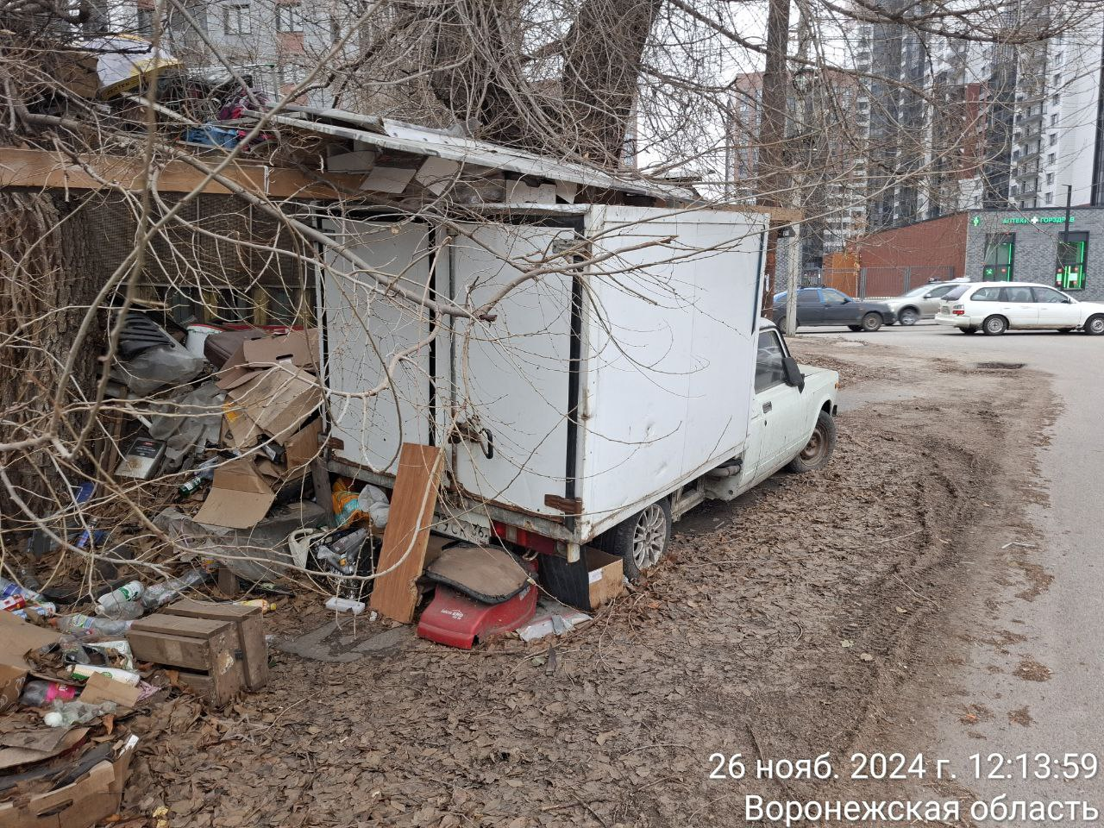
26.11.2024 | г. Воронеж,  ул. 9 Января, 63 | Опель Вектра  Е924РТ36  темно-синий | 1. добровольное перемещение ТС –  до 10.12.2024  2. принудительное перемещение ТС в соответствии с п. 4.1 Положения | 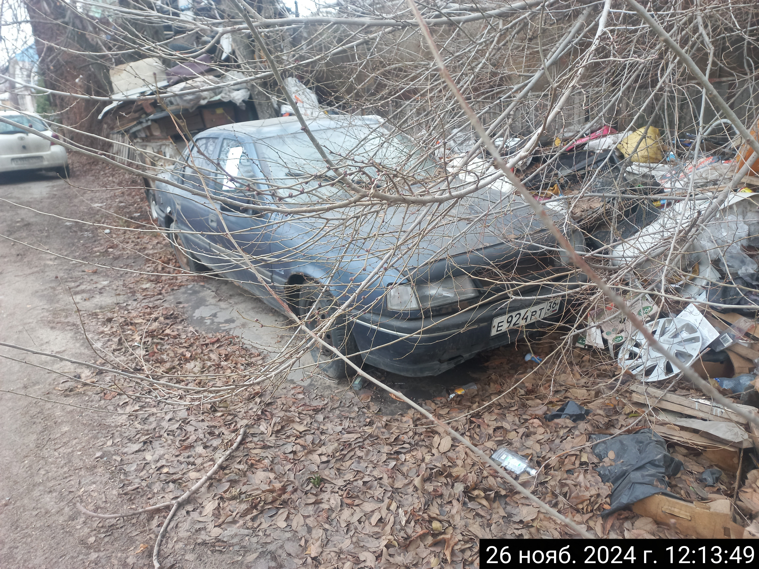 | 